Лекция 13. Валидация и оценка качества моделей

1. Введение
При построении моделей машинного обучения важно не только обучить модель, но и убедиться, что она корректно работает на новых данных.
Основная цель – оценить, насколько хорошо модель обобщает знания и не переобучается.
Здесь используются два ключевых понятия:
- Валидация – процесс проверки качества модели на данных, не использованных при обучении.
- Оценка качества моделей – выбор метрик, позволяющих количественно измерить точность и надёжность работы алгоритмов.

2. Переобучение и недообучение
2.1. Переобучение (overfitting)
- Модель слишком хорошо запоминает обучающие данные, включая шум и случайные особенности.
- Хорошо работает на тренировочной выборке, но плохо – на новых данных.
2.2. Недообучение (underfitting)
- Модель слишком простая и не способна уловить закономерности.
- Плохо работает как на обучающих, так и на тестовых данных.
2.3. Баланс
Нужно строить модель, которая достаточно сложная, чтобы уловить закономерности, но при этом не переобучается.

3. Методы валидации моделей
3.1. Hold-out (простое разделение данных)
- Данные делятся на две части:
  - train (обучающая выборка) – для обучения,
  - test (тестовая выборка) – для проверки.
- Обычно 70% данных используют для обучения, 30% – для теста.
- Преимущество: простота.
- Недостаток: результат зависит от случайного разделения.

3.2. K-fold кросс-валидация
- Данные делятся на kkk равных частей.
- Модель обучается kkk раз: каждый раз одна часть используется как тест, остальные – как обучение.
- Итоговая метрика – среднее по всем итерациям.
Например, при 5-fold CV данные делятся на 5 частей, модель обучается 5 раз, и каждый раз тестируется на разных данных.
Преимущества: более надёжная оценка качества.
Недостатки: требует больше вычислений.

3.3. Leave-One-Out (LOO)
- Частный случай кросс-валидации, где k=nk = nk=n, то есть каждый объект один раз выступает тестовым.
- Очень точный метод, но вычислительно затратный.

3.4. Bootstrap
- Метод основан на случайной выборке с возвращением.
- Модель обучается на нескольких "бутстрэп-выборках", затем усредняется результат.
- Применяется для оценки устойчивости модели.

4. Метрики оценки качества моделей
Выбор метрик зависит от задачи: классификация, регрессия или кластеризация.

4.1. Метрики для классификации
- Accuracy (точность классификации)
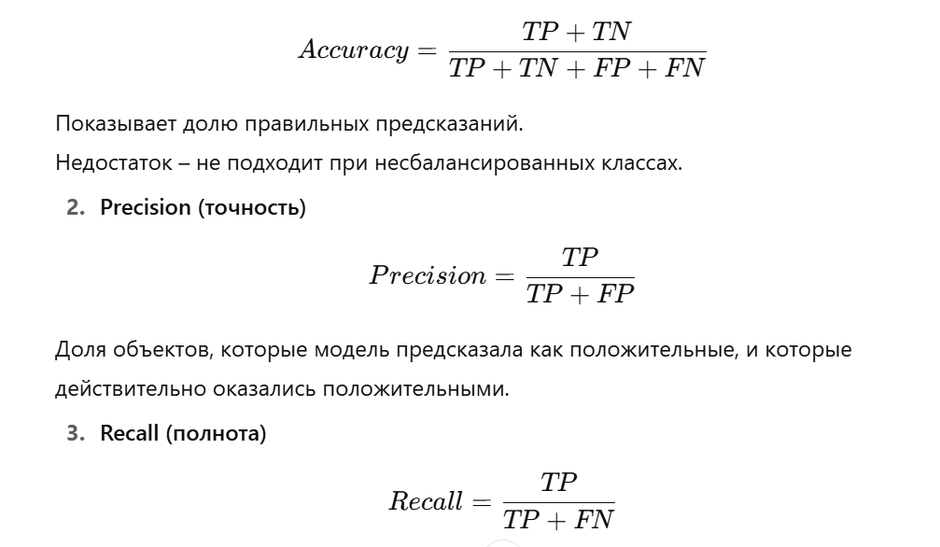

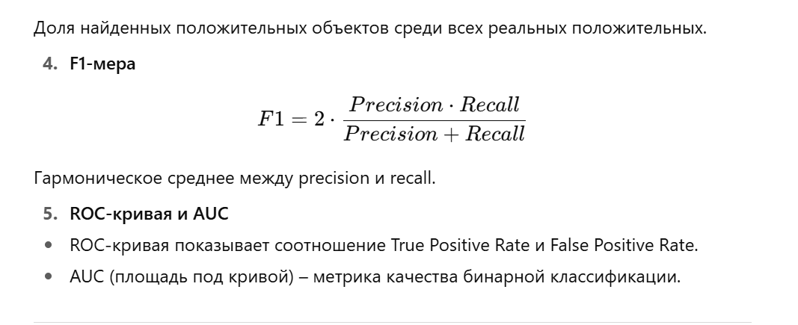

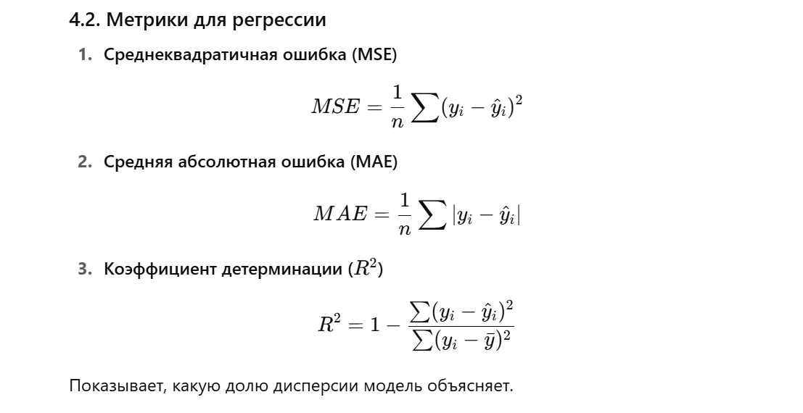

4.3. Метрики для кластеризации
- Silhouette score (коэффициент силуэта)
- Показывает, насколько объекты близки к центру своего кластера и далеки от других кластеров.
- Davies-Bouldin index
- Чем меньше индекс, тем лучше кластеры.
- Adjusted Rand Index (ARI)
- Используется, если есть истинные метки.

5. Практические рекомендации
- Всегда делить данные на train/test или использовать кросс-валидацию.
- Использовать несколько метрик для объективной оценки.
- При несбалансированных данных – отдавать предпочтение precision, recall и F1 вместо accuracy.
- Для регрессии – ориентироваться не только на MSE, но и на MAE.
- Проверять модель на переобучение (сравнивать train/test ошибки).

6. Примеры из практики
- В медицине: лучше высокая полнота (Recall), чтобы не пропустить больных пациентов.
- В банковской сфере (кредитный скоринг): лучше высокая точность (Precision), чтобы не одобрять кредиты ненадёжным клиентам.
- В прогнозировании цен: важны MAE и MSE для точных оценок.
- В маркетинге: кросс-валидация для сегментации клиентов.

7. Заключение
- Валидация моделей – важнейший этап машинного обучения, позволяющий избежать переобучения и выбрать оптимальный алгоритм.
- Методы валидации включают hold-out, k-fold, leave-one-out и bootstrap.
- Метрики качества зависят от задачи: классификация (Accuracy, Precision, Recall, F1, ROC-AUC), регрессия (MSE, MAE, R²), кластеризация (Silhouette score, ARI).
- В реальных проектах всегда важно правильно выбирать метрики в зависимости от цели анализа.

